Anleitung zur Bedienung

1. Vorbereitung:
Schalten Sie zunächst die mobilen Daten Ihres Endgeräts aus.
2. Verbindung herstellen:
Scannen Sie anschließend den WLAN-QR-Code.
Sobald die Verbindung mit „ESP-FU-Steuerung“ hergestellt ist, scannen Sie den LINK-QR-Code, um das User-Interface zu öffnen.
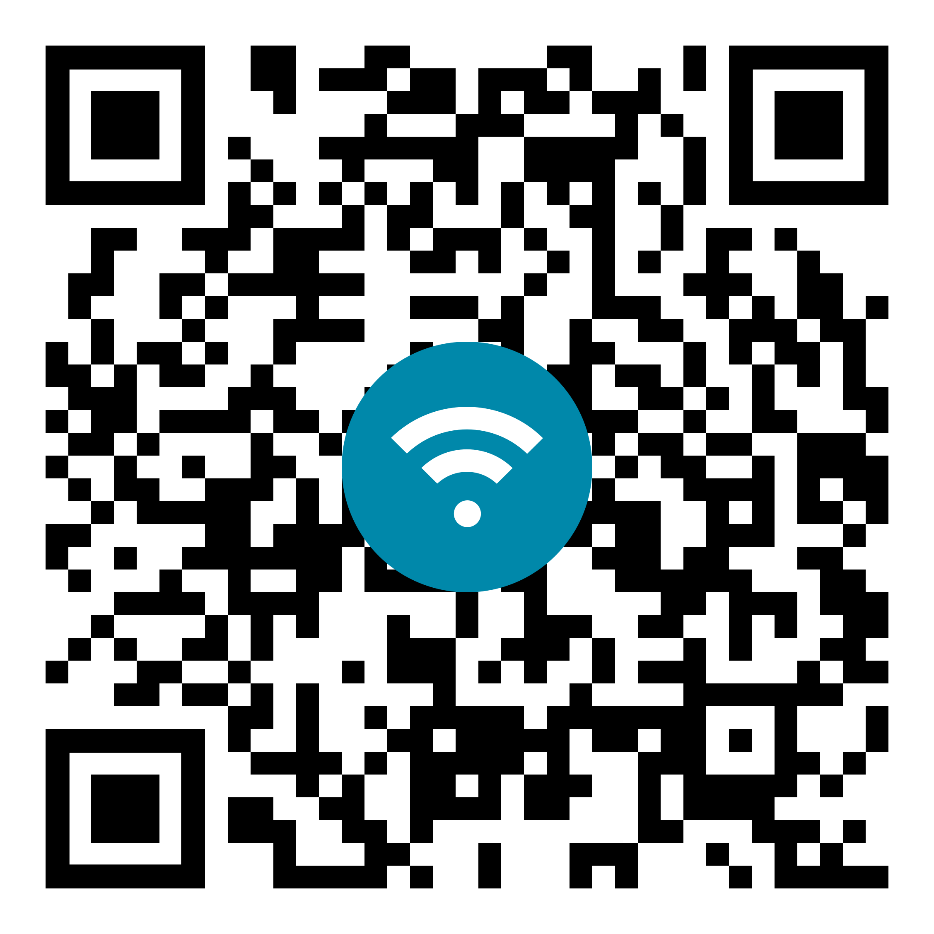

3. Bedienung:
1. Wählen Sie die gewünschte Drehrichtung und Geschwindigkeit (über den Slider oder per Zeiteingabe).
2. Drücken und halten Sie die „Totmann“-Taste.
3. Zum Starten: Start-Taste drücken.
4. Zum Stoppen: Stop-Taste drücken.

